江苏大学图书馆研究生工作室家具招标公告

一、前言
江苏大学图书馆研究生工作室家具项目经有关部门批准建设，项目所需资金来源是自筹并已落实。现发布招标公告，欢迎合格的潜在投标人报名参加本项目的资格预审。
二、项目概况
1、项目编号：JSDXZBCG2017097
2、项目名称：图书馆研究生工作室家具更新
3、项目地点：江苏大学图书馆
4、安装结束时间：2017年7月31日
5、招标范围：单人屏风工作位，多媒体插座，工作位照明灯，活动推柜，工作椅等家具（详见“图书馆研究生工作室家具需求清单”）的制作，运输，安装及售后服务。
6、承包方式：包工包料。
7、质量标准：合格。
8、评标方法：综合评估评分法，总分为100分，其中投标报价60分、投标样品30分、质保情况4分、企业业绩3分、企业规模3分，详见招标文件。
三、申请人应具备的必要资格条件
1、独立法人资格。
2、有效的营业执照，经营范围包含本招标项目的内容。
3、企业的注册资金不少于人民币200万元。
4、投标企业必须通过ISO9000系列生产管理和环保等方面认证。
5、投标企业必须具有2014年以来销售额10万元以上的家具合同业绩。
6、投标人必须具备以下条件：
(1)具有独立订立合同的能力；
(2)未处于被责令停业、投标资格被取消或者财产被接管、冻结和破产状态；
(3)企业没有因骗取中标或者严重违约以及发生重大工程质量、安全事故等问题，被有关部门暂停投标资格并在暂停期内的；
(4)企业的资质类别满足招标公告要求；
(5)资格预审申请书中的重要内容没有失真或者弄虚作假；
(6)符合法律、法规规定的其他条件。
四、报名单位
招标人有权拒绝既往工程中业绩、信誉不佳及有不良行为的投标人。
五、资格审核及结果
1、资格审核
(1)资格审核时间
①凡符合上述条件且愿意参与投标的单位，请按本公告于2017年 6月16日14:30前，带齐所有要求的材料到江苏大学行政二号楼602室参加资格审核签到，逾期签到的报名人不得参加资格审核。
②2017年6月 16日14:30开始资格审核。
(2)资格审核时需要提供的材料（原件及复印件）
①法人代表授权委托书原件；
②企业营业执照正本（或副本）复印件（带正本或副本原件核查）；
③授权代表人本人身份证复印件（带原件核查）；
④ISO9000系列生产管理和环保等方面认证证书复印件（带原件核查）；
⑤2014年以来销售额10万元以上的家具合同2份复印件（带原件核查）。
以上所有各项内容在报送资料时必须交验原件（若由于年审、换证等原因而不能提供原件，则必须提供发证机构或主管部门的证明原件），以上各条件为本次资审的必要条件，有任何不满足或不完整将导致本次资格审核的不合格。
2、资格审核结果
如果满足资格审核条件的单位多于7家时，按企业注册资金从大到小排序取前7家单位参加投标。资格审核结束后当场宣布资格审核结果。
3、资格审核合格的潜在投标人可领取招标文件，并交纳报名费贰佰元整，按规定参与本项目招投标活动。
六、联系方法
国资处房产科：郇强 ，魏征 0511－88792228；
图书馆： 王建俊 0511—88780102—8108
江苏大学采购与招标办公室
2017年6月12日

图书馆研究生工作室家具需求清单

序号 | 名称 | 图样 | 单位 | 规格（单位：mm） | 材质工艺要求 | 数量
1 | 单人屏风工作位 | 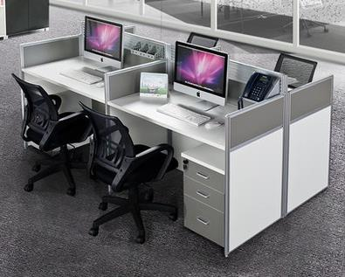  （每个位为独立位） | 张 | 1120*590*1200H | 1.屏风采用40mm厚银色铝合金框架。  2.屏风侧面上部为条纹清玻，下为暖白色免漆颗粒板。正面上下部均为暖白色免漆颗粒板（颜色可选）。  3.正面上部装防炫自带开关照明灯及多媒体强弱的插座,完全满足强弱电的分离走线。  4.台面采用25mm厚E1级环保免漆板，宝源pvc封边条封边，ABS塑料键盘架，台面开孔配ABS塑料走线盒。  5.整体环保标准达到E1级。 | 60
2 | 多媒体插座 | 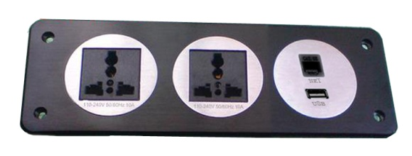  2个二三插，1个网口，1个use(数据） | 组 | 一人位一组 | 1.高级铝镁合金，氧化拉丝面板  2.高级优质模块、模块信号有保障。  3.符合国家标准，即符合《GB 2099.3-2015《家用和类似用途插头插座》 ，GB/T15381-94 《会议系统的电及其音频性能要求》  4.产品必须按国家规定要求通过3C认证。 | 60
3 | 工作位照明灯 | 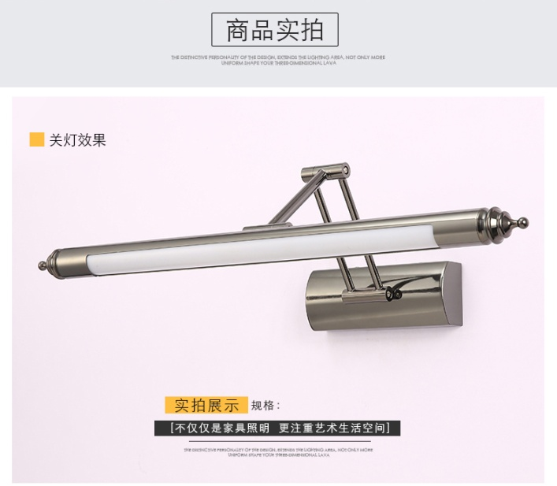 | 组 | 一人位一组 | 1.铁制+铜环保电镀，LED灯源  2.可折叠伸缩。  3.符合国标：《GB/T 24819-2009 普通照明用LED模块 安全要求》、《GB/T 24823-2009 普通照明用LED模块 性能要求 》、《GB 7001-1986 灯具外壳防护等级分类》 | 60
4 | 活动推柜 | 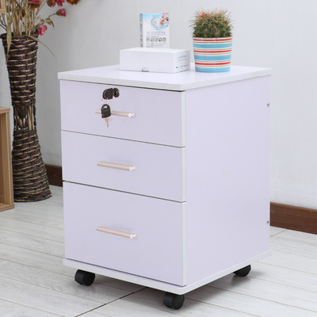 | 个 | 常规三抽 | 1.面板采用25mm厚E1级环保免漆板，宝源pvc封边条封边，  2.“卡尔龙”三节承重轨；  3.整体环保标准达到E1级。 | 60
5 | 工作椅 | 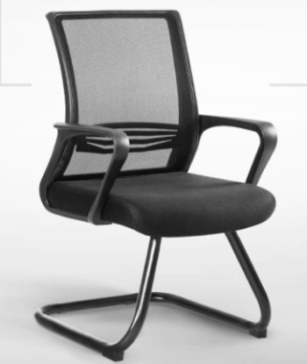 | 张 | 中背 | 采用台湾颐达防尘阻燃面料，一次成型高弹泡棉，黑色钢管弓型脚，pvc三角形扶手 | 60

